Relatório Trabalho Prática Laboratorial FSIAP

Capacidade térmica numa sala de computadores

Trabalho realizado por:

António Pinheiro nº 1130339

Cristina Lopes nº 1130371

Egídio Santos nº 1130348

José Cabeda nº 1130395

Índice

1. Perspetiva geral 4

1.1. Casos de uso 4

2. Diagrama de Caso de Uso 4

UC1: Definir linguagem 5

Formato breve 5

SSD de formato breve 5

Formato completo 5

UC2: Inserção de dados 7

Formato breve 7

SSD de formato breve 7

Formato completo 8

UC3: Cálculo da capacidade térmica 9

Formato breve 9

SSD de formato breve 9

Formato completo 9

UC4: Apresentação em HTML 11

Formato breve 11

SSD de formato breve 11

Formato completo 11

3. Diagrama de MD 13

4. Modelo de Design 14

4.1. UC1: Definir linguagem 14

4.1.1. Racional 14

4.1.2. Diagrama de Sequência 15

4.1.3. Diagrama de Classes 15

4.2. UC2: Inserção de dados 17

4.2.1. Racional 17

4.2.2. Diagrama de Sequência 18

4.2.3. Diagrama de Classes 19

1.1. UC3: Cálculo da capacidade térmica 20

1.1.1. Racional 20

1.1.2. Diagrama de Sequência 21

1.1.3. Diagrama de Classes 21

UC4: Apresentação em HTML 23

1.1.1. Racional 23

1.1.2. Diagrama de Sequência 24

1.1.3. Diagrama de Classes 24

# Perspetiva geral

## Casos de uso

|  |
| --- |
| **Caso de Uso (UC)** |
|
| UC1- Definir linguagem |
| UC2- Inserção de dados |
| UC3- Calculo da capacidade térmica |

# Diagrama de Caso de Uso

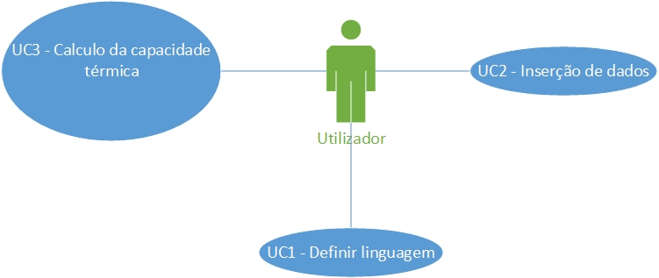

## UC1: Definir linguagem

### Formato breve

O utilizador escolhe a linguagem do programa (português e inglês). O programa irá selecionar para cada texto que imprime no ecrã qual a língua dependendo da linguagem escolhida.

### SSD de formato breve

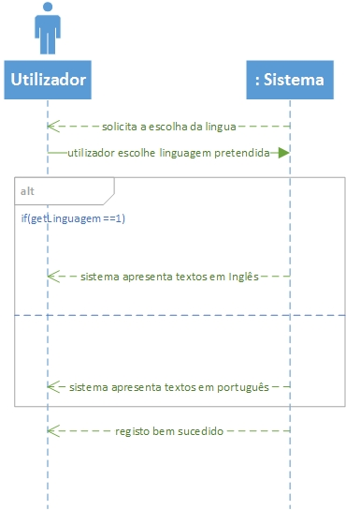

### Formato completo

Ator principal

Utilizador

Partes interessadas e seus interesses

Programador: Permite chegar a um maior público-alvo

Utilizador: Consegue escolher a língua com que tem maior facilidade

Pré-condições

-

Pós-condições

-

Cenário de sucesso principal (ou fluxo básico)

1. O sistema solicita a escolha da língua pretendida
2. O utilizador escolhe a língua pretendida
3. O sistema apresenta o programa com a língua escolhida

Extensões (ou fluxos alternativos)

-

Requisitos especiais

-

Tecnologia e Lista de Variações dos Dados

-

Frequência de Ocorrência

-

Questões em aberto

-

## UC2: Inserção de dados

### Formato breve

O utilizador irá ter de preencher os dados pela seguinte ordem de categorias (Dimensões, Limites da sala, Aberturas da sala, número de pessoas, número de aparelhos e temperatura). O programa apenas avança após ter os dados de cada categoria preenchidos. Quando tal ocorre os dados são guardados no controller. Na inserção dos dados de limites e aberturas o programa permite a inserção de um número infinito dos mesmos

### SSD de formato breve

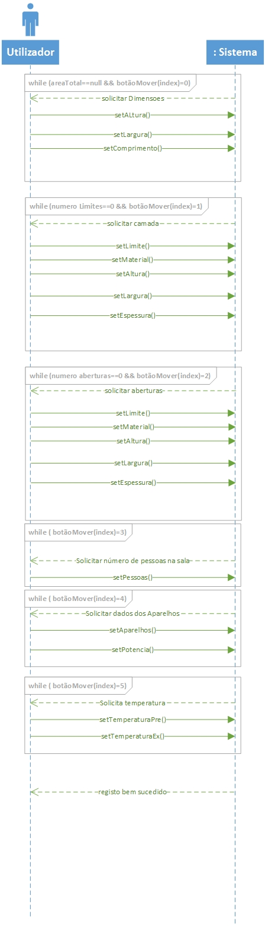

### Formato completo

Ator principal

Utilizador

Partes interessadas e seus interesses

Utilizador: Inserção dos dados corretos

Pré-condições

-

Pós-condições

A informação do evento é registada no sistema.

Cenário de sucesso principal (ou fluxo básico)

1. O utilizador inicia o programa
2. O sistema solicita os dados de dimensões
3. O utilizador introduz os dados solicitados.
4. O sistema pede para introduzir os objetos limite
5. O utilizador introduz os dados solicitados
6. O sistema repete os passos 4 e 5 até o utilizador pedir para continuar
7. O sistema pede para introduzir os objetos abertura
8. O utilizador introduz os dados solicitados
9. O sistema repete os passos 7 e 8 até o utilizador pedir para continuar
10. O sistema solicita os dados do número de pessoas
11. O utilizador introduz os dados solicitados
12. O sistema solicita os dados dos aparelhos
13. O utilizador introduz os dados solicitados
14. O sistema solicita os dados de temperaturas
15. O utilizador introduz os dados solicitados

Extensões (ou fluxos alternativos)

*a. A qualquer momento o utilizador solicita cancelamento da introdução de dados.

O caso de uso termina.

*b. A qualquer momento o utilizador solicita a reintrodução de dados.

O sistema permite a reintrodução dos dados da categoria selecionada.

Requisitos especiais

-

Tecnologia e Lista de Variações dos Dados

-

Frequência de Ocorrência

-

Questões em aberto

* Deve existir um número máximo de limites e de aberturas?
* A introdução dos dados deve ter uma ordem específica?

## UC3: Cálculo da capacidade térmica

### Formato breve

O utilizador solicita a impressão do resultado. O sistema apresenta o resultado de acordo com a fórmula dada.

### SSD de formato breve

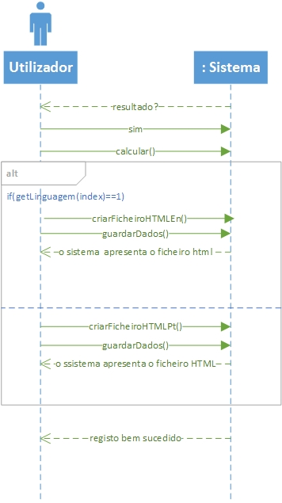

### Formato completo

Ator principal

Utilizador

Partes interessadas e seus interesses

Utilizador: Ver o resultado para o seu problema

Pré-condições

O utilizador preenche todos os dados solicitados

Pós-condições

-

Cenário de sucesso principal (ou fluxo básico)

1. O sistema pergunta ao utilizador se quer calcular o resultado
2. O utilizador confirma
3. O sistema calcula a potência final
4. O sistema cria um ficheiro HTML
5. O sistema cria um ficheiro binário
6. O sistema apresenta os dados
7. O sistema termina o caso de uso com sucesso

Extensões (ou fluxos alternativos)

**-**

Requisitos especiais

-

Tecnologia e Lista de Variações dos Dados

-

Frequência de Ocorrência

-

Questões em aberto

* Existe um limite para a reintrodução de dados?

## Diagrama de MD

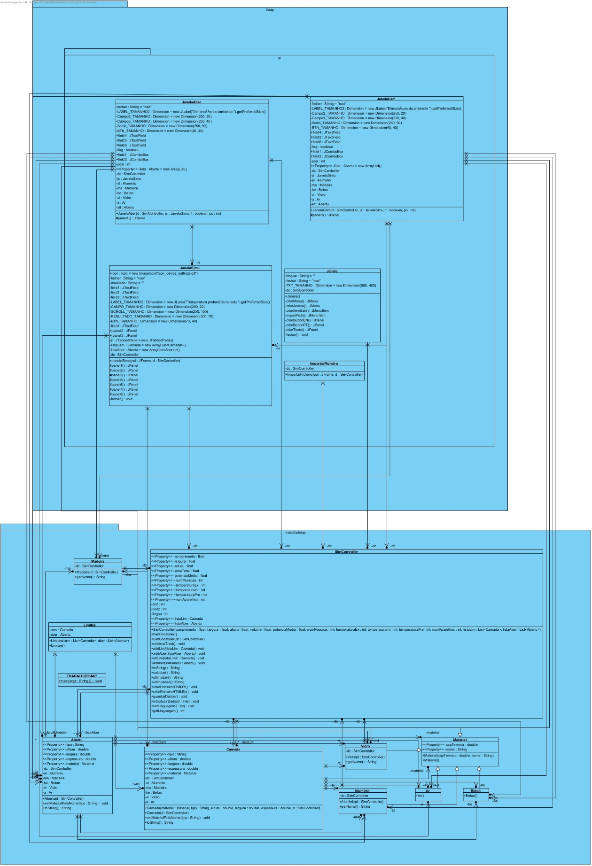

# Modelo de Design

## UC1: Definir linguagem

### Racional

| **Fluxo Principal** | **Questão** | **Resposta** | **Justificação** |
| --- | --- | --- | --- |
| 1. O sistema solicita a escolha da língua pretendida | n/a |  |  |
| 1. O utilizador escolhe a língua pretendida | Quais as linguagens disponíveis? | Português e Inglês |  |
| 1. O sistema apresenta o programa com a língua escolhida | n/a |  |  |

### Diagrama de Sequência

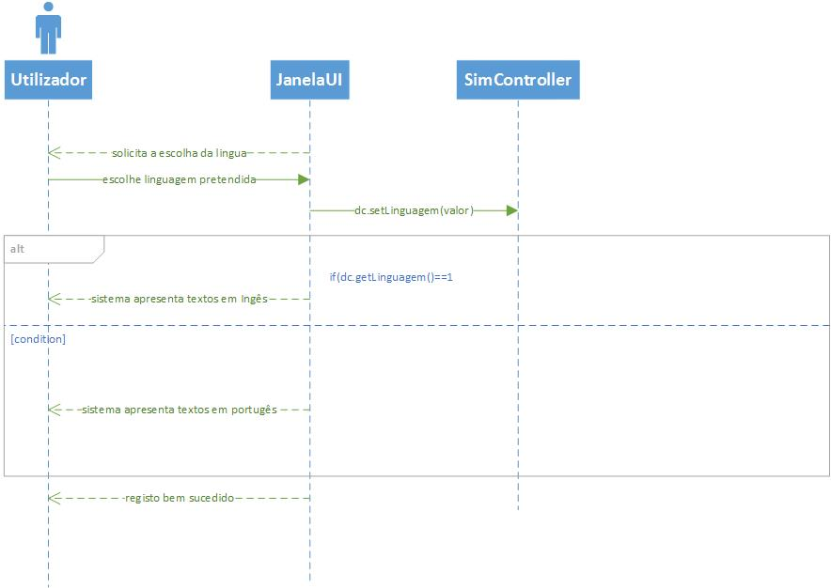

### Diagrama de Classes

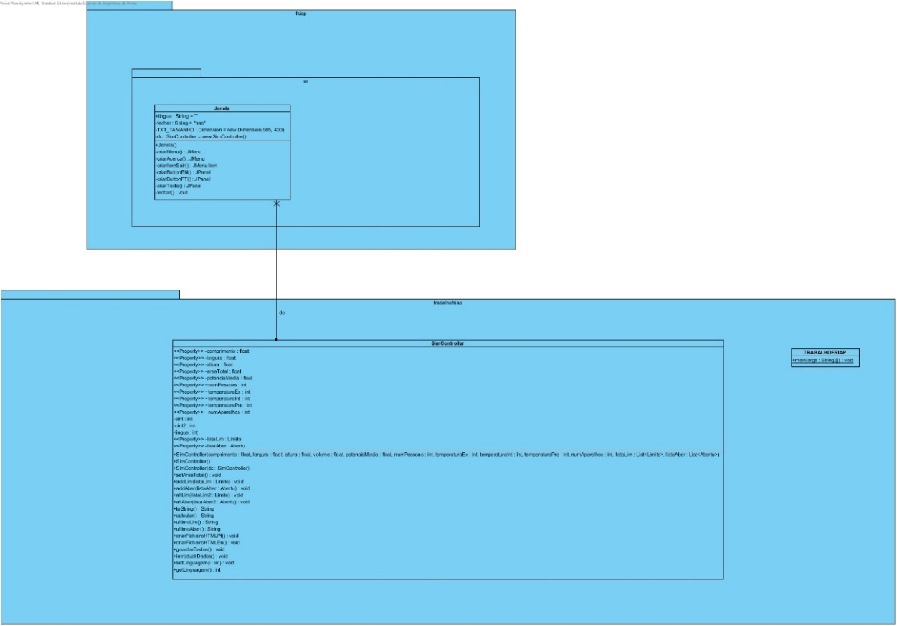

## UC2: Inserção de dados

### Racional

| **Fluxo Principal** | **Questão** | **Resposta** | **Justificação** |
| --- | --- | --- | --- |
| 1. O utilizador inicia o programa | n/a |  |  |
| 1. O sistema solicita os dados de dimensões | n/a |  |  |
| 1. O utilizador introduz os dados solicitados. | Onde se guardam os dados? | No SimController |  |
| Quem valida os dados? |  | IE: Validação local: tem os seus dados |
| 1. O sistema solicita a introdução dos objetos limite | n/a |  |  |
| 1. O utilizador introduz os dados solicitados | Onde se guardam os dados? | No SimController |  |
| 1. O sistema repete os passos 4 e 5 até o utilizador pedir para continuar | n/a |  |  |
| 1. O sistema pede para introduzir os objetos abertura | n/a |  |  |
| 1. O utilizador introduz os dados solicitados | n/a |  |  |
| 1. O sistema repete os passos 7 e 8 até o utilizador pedir para continuar | n/a |  |  |
| 1. O sistema solicita os dados do número de pessoas | n/a |  |  |
| 1. O utilizador introduz os dados solicitados | n/a |  |  |
| 1. O sistema solicita os dados dos aparelhos | n/a |  |  |
| 1. O utilizador introduz os dados solicitados | n/a |  |  |
| 1. O sistema solicita os dados de temperaturas | n/a |  |  |
| 1. O utilizador introduz os dados solicitados | n/a |  |  |

### Diagrama de Sequência

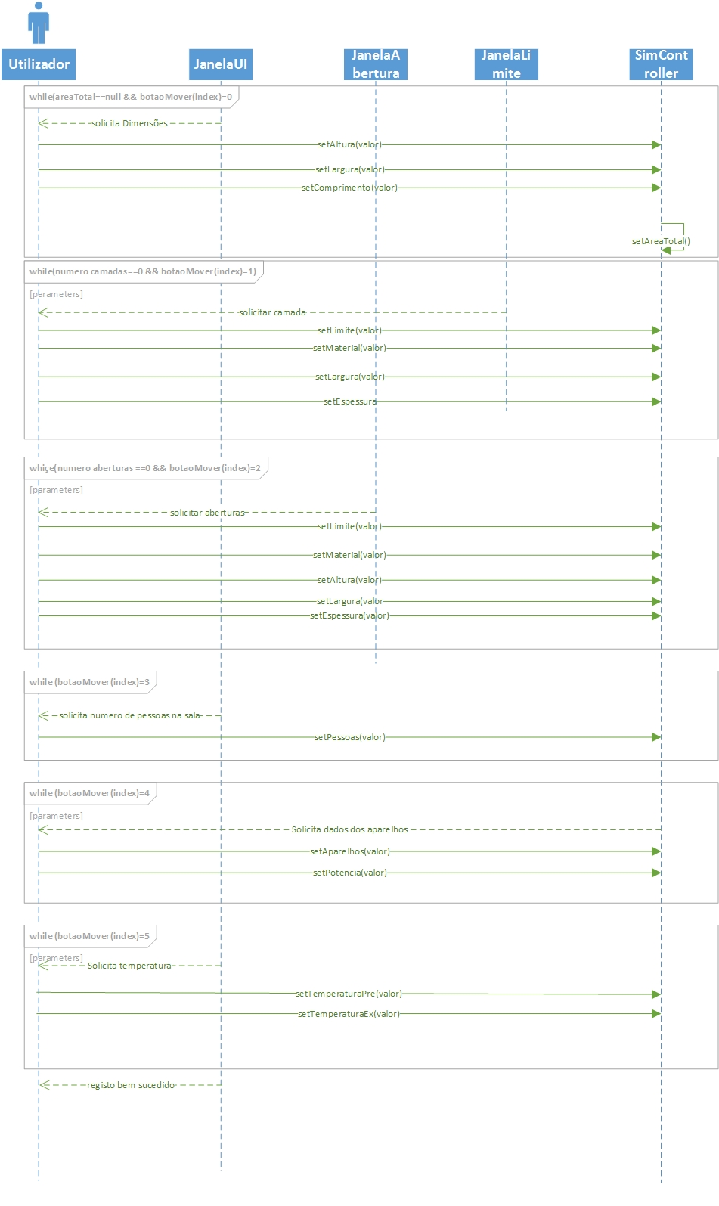

### Diagrama de Classes

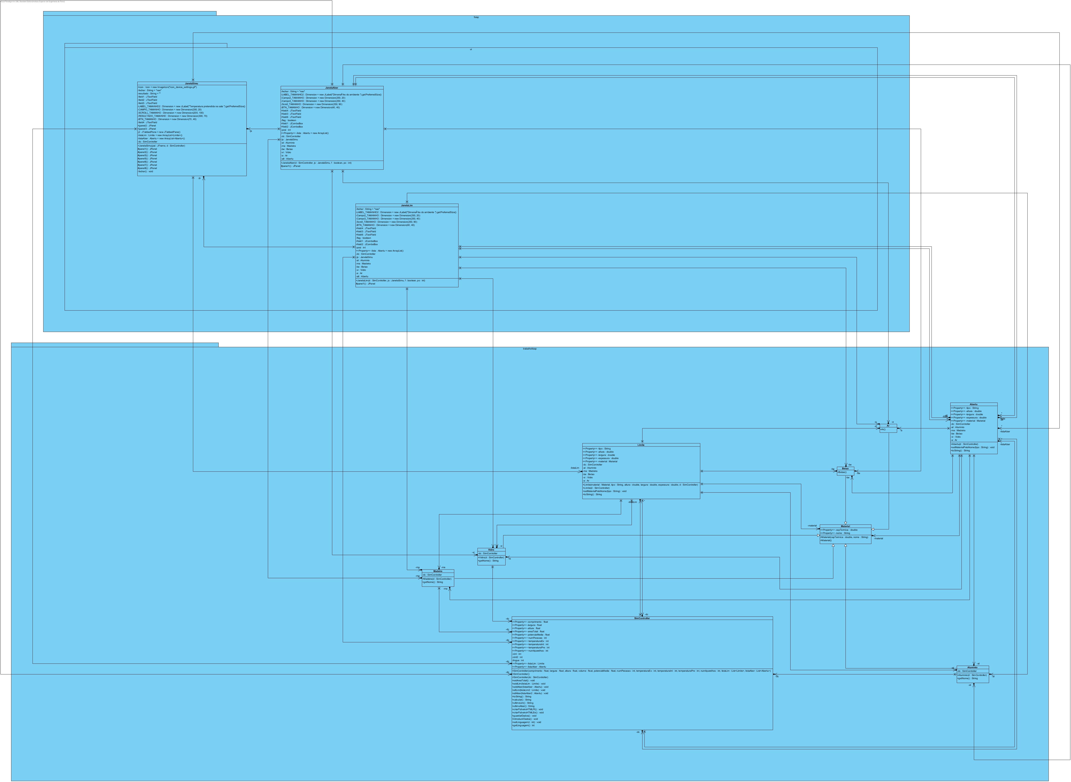

## UC3: Cálculo da capacidade térmica

### Racional

| **Fluxo Principal** | **Questão** | **Resposta** | **Justificação** |
| --- | --- | --- | --- |
| 1. O sistema pergunta ao utilizador se quer calcular o resultado | n/a |  |  |
| 1. O utilizador confirma | n/a |  |  |
| 1. O sistema calcula a potência final | n/a |  |  |
| 1. O sistema cria um ficheiro HTML | Onde é guardado o ficheiro? | O utilizador escolhe a pasta onde quer guardar o ficheiro |  |
| 1. O sistema cria um ficheiro binário | Onde é guardado o ficheiro? | O utilizador escolhe o nome que quer dar ao ficheiro |  |
| 1. O sistema apresenta os dados | n/a |  |  |
| 1. O sistema termina o caso de uso com sucesso | n/a |  |  |

### Diagrama de Sequência

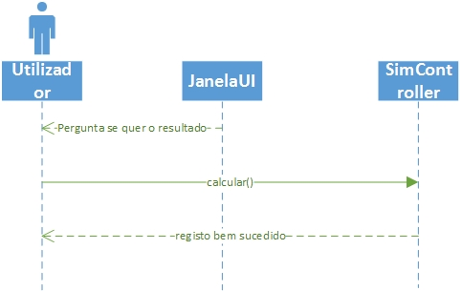

### Diagrama de Classes

